VERILOG CODE FOR 4:1 MUX
module TN(d0, d1, d2, d3, sel,y);
input d0,d1,d2,d3,sel;
input [1:0] sel;
output reg y;
always @(sel)
begin
case (sel)
2'b00: y = d0;
2'b01: y = d1;
2'b10: y = d2;
2'b11: y = d3;
endcase
end
endmodule
OUTPUT FOR 4:1 MUX
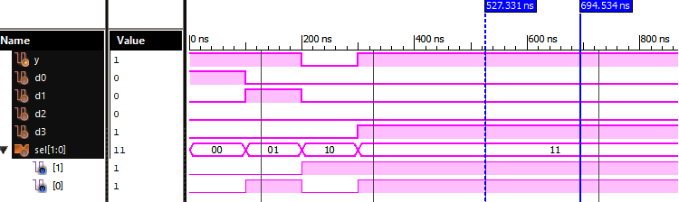

VERILOG TEST FIXTURE
initial begin
d0 = 1;
d1 = 0;
d2 = 0;
d3 = 0;
sel = 2'b00;
#100;
d0 = 0;
d1 = 1;
d2 = 0;
d3 = 0;
sel = 2'b01;
#100;
d0 = 0;
d1 = 0;
d2 = 0;
d3 = 0;
sel = 2'b10;
#100;
d0 = 0;
d1 = 0;
d2 = 0;
d3 = 1;
sel = 2'b11;
#100;
end
endmodule

